Содержание.

Вступление…………………………………………………………………………...2
Раздел 1.
1.1 Перечень игр, направленных на развитие коммуникативных УУД ……….………..............................................................................................................4
1.2 Перечень игр, направленных на формирование регулятивных УУД………..9
1.3 Перечень игр, направленных на формирование познавательных УУД…….11
Раздел 2.
Дидактические игры для формирования УУД на уроках обучения грамоте………………………………………………………………………………14
Заключение………………………………………………………………………….18
Литература…………………………………………………………………………..19

Вступление.

Дидактическая игра в школе – одно из средств воспитания умственной активности учащихся. Выбор игры определяется учебно-воспитательными целями урока. Кроме того, игра должна быть доступной для учащихся, соответствовать их потребностям и интересам. Понятно, что непосильное задание отбивает интерес к игре; очень простое – воспринимается как развлечение. Игра должна быть посильной, но, в то же время содержать некоторые трудности, требующие от ученика напряжение внимания, памяти.
С помощью игр удается углубить и закрепить полученные знания, развить приобретенные детьми навыки. Игры уменьшают степень нервно-психологического напряжения, содействует созданию положительных эмоций у учащихся, помогают результативному овладению знаниями.
Любая игра способствует развитию у детей мышления, памяти, внимания, творческого воображения, способности к анализу и синтезу, восприятию пространственных отношений, обоснованности суждений, развитию зрительной памяти, привычки к самопроверке, доводить начатую работу до конца.

Активное внедрение в учебный процесс разнообразных развивающих игр считаю важнейшей своей задачей. Для развития интеллектуальных способностей, развития логического мышления, внимания и памяти использую в своей работе следующие игры:
Игры на комбинирование: игры со спичками, логические задачи, шашки, шахматы, головоломки и др. – предусматривают умение создавать новые комбинации из имеющихся элементов, деталей, предметов.
Игры на планирование: лабиринты, головоломки, магические квадраты, игры со спичками – направлены на формирование умения планировать последовательность действий для достижения какой – либо цели. Способность планирования проявляется в том, что ученики могут определить, какие действия выполняются раньше, а какие позже.

Игры на формирование умения анализировать: найдите пару, найди лишнее, загадки, продолжи ряд, занимательные таблицы – предусматривают умение объединять отдельные предметы в группу с общим названием, выделять общие признаки предметов, умение описывать предмет по принципу «из чего состоит, что делает».
Сочетание игры и физкультминуток. Целенаправленное использование физкультурных минуток в режиме учебных занятий показывает их результативность, а содержательная направленность формирует мотивацию к изучаемому предмету. Такие «минутки» заряжают энергией и повышают интерес к предмету.
Когнитивные (познавательные) физкультурные минутки способствуют развитию познавательных процессов. К ним можно отнести:
Дидактические игры с движениями. Например, на уроках окружающего мира можно использовать игры «Найди дерево по описанию», « Вершки и корешки» (с использованием наглядности), «Где мы были, мы не скажем, а что делали – покажем»
Двигательные действия и задания. Загадывают загадку, а отгадку учащиеся имитируют в движении.
Развивающие игры. Например, «Испорченный телефон», «Запомни движения и повтори».
Креативные (творческие) физкультминутки:
Гимнастика для ума (с использованием «необычного» физкультурного инвентаря). Например, мячом можно «рисовать», на нем можно качаться, как на качелях, ходить с мячом на голове; фантазируют, на что похожи кегли, скакалка и т п.
Оригинальные движения (придумывание названия выполняемым движениям).

Раздел 1.
1.1 Перечень игр, направленных на развитие коммуникативных умений.

1.Игры, ориентированные на развитие информационно- коммуникативных умений:
«Диалог»
Цель: развить умение осознавать и творчески исполнять различные выразительные инновации.
Сначала учитель разъясняет детям значение слова «диалог» (разговор двух или большего числа людей). Затем предлагает выслушать смешной диалог, выразительно читая стихотворение В. Лугового «Жил-был».
-Где жил?
-Забыл.
-Где был?
-Забыл.
-Что ел?
-Забыл.
-Что пил?
-Забыл.
Выясняется, какое слово постоянно повторяется одним из участников диалога «забыл». Учитель предлагает поиграть в диалог: читает первую строчку стихотворения и все вопросы (строгая интонация), а учащиеся хором повторяют слово «забыл» (плаксивая интонация). В конце диалога «забывчивый» громко плачет.
Игру можно варьировать на уроке.
1.Например, разделив класс на две группы, внедряет две роли - спрашивающего и отвечающего, причем строгая и плаксивая интонация сохраняется. Вопросы и ответы декламируются хором и сопровождаются жестами и мимикой.
Забывчивый герой выбирается из числа детей в классе. Например, это может быть ребенок, наиболее артистично изображающий забывчивого героя диалога. 2. Вопросы задаются хором детьми каждого ряда (один ряд - «Где жил?», другой ряд - «Где был?» и т.д.). Интонации при этом предлагаются различные.
Театрализация стихотворения двумя учащимися у доски (после того как дети запомнят реплики диалога).
Эта игра тренирует детей в выразительной декламации, воспитывает умение выслушивать другого, понимать его. Данный диалог можно назвать диалогом шуткой, развивающим у детей чувство юмора, вызывающим здоровый смех. Успешному проведению данной игры способствуют такие условия: наличие шутки, юмора в содержании текста стихотворения; предварительная подготовительная беседа с учащимися; включение педагога в процесс игры.
«Продолжи сказку»
Цели:
1. Развить речь, творческую фантазию детей;
2. Стимулировать театрально-пластическое творчество;
3.Учить соотносить средства вербального и невербального общения.
Учитель. Ребята, послушайте необычную сказку, которую не только рассказывают, но и показывают с помощью жестов. (Рассказывает сказку, сопровождая рассказ жестами).
Жил-был Зайчик. (Сжимает правую руку в кулак, а второй и третий пальцы выпрямляет вверх.) Зайчик любил гулять. (Покачивает пальцами - «уши», создавая иллюзию движения.) Однажды зашел он в чужой огород, видит – на грядках выросла чудесная капуста. (Сжимает левую руку в кулак - это «кочан».) Не удержался Зайчик, подошел к капусте. (Правую руку с торчащими «ушами» подвигай левой, зажатой в кулак.) Обнюхал ее - как же вкусно пахнет! (Шумно нюхает.) Так хочется попробовать хоть маленький кусочек. (Имитирует шумное откусывание и жевание.) Ах, как вкусно. (Облизывается.) Ах, как хочется еще (Обводит правую руку вокруг левой - «кочан».) Только хотел Зайчик откусить еще - откуда ни возьмись, бежит Собака. (Ладонь правой руки с плотно прижатыми пальцами ставит ребром, второй палец сгибает, первый поднят вверх.) Почуяла Собачка Зайчика да как залает (3вукоподражает, одновременно отводя мизинец вниз - собака раскрывает пасть при лае.) Перепугался Зайчик и кинулся прочь. (Описывает правой рукой - головой Зайчика несколько кругов.) Долго бежал от Собаки Зайчик. (Дышит, как, после бега.) Вдруг видит - впереди огромное озеро. (Сцепляет две руки перед грудью, образуя окружность.) А по озеру плавает Утка. (Сгибает правую руку в локте и кисти, пальцы вытянуты и сомкнуты.) Время от времени Утка ныряет в воду и достает оттуда букашек. (Делает рукой ныряющие движения.)
-Здравствуй, Утка! – говорит Зайчик.
А Утка не слышит, плавает. (Делает соответствующие движения рукой).
-Здравствуй, Утка! – сказал Зайчик громче.
Утка снова не слышит, букашек ловит.
-Здравствуй, Утка! – совсем громко сказал Зайчик.
Тут Утка к нему повернулась и говорит:
- Я очень не люблю, когда говорят быстро, невнятно и невыразительно. В таких случаях я сразу притворяюсь глухой. Ты уж не обижайся. Только с третьего раза ты поздоровался так хорошо, что я осталась довольна. Расскажи мне о себе: кто ты? Откуда ты? Куда путь держишь? Да рассказывай, как следует, не глотай слов, не мямли!
Далее следует диалог учителя с учащимися, в ходе которого учитель задает вопросы, а дети отвечают.
Учитель. Окончание сказки я забыла. Поэтому его надо придумать. Но намного интереснее будет создать свою киностудию и снять фильм. Будем снимать продолжение сказки. Как вы думаете, что для этого необходимо? Люди, каких профессий снимают кино? Какие функции выполняют люди этих профессий? Какие предметы в своей работе они используют? Как будет называться наша киностудия?
Затем в классе на конкурсной основе распределяются роли сценаристов, режиссера, актеров, операторов и т.д.
При сочинении детьми окончания сказки могут быть введены новые действующие лица. После распределения ролей можно провести небольшую репетицию. Детям, не выполняющим активной роли, предлагаются роли экспертов и киноманов, которые по завершении фильма-сказки дают ему оценочную характеристику.
Эта игра не только побуждает детей фантазировать, но и развивает умения применять жесты, использовать мимику. Сказочная ситуация требует выразительной и внятной речи, что заставляет детей следить за артикуляцией в диалоговых сценах. Организуя работу по руководству творческой игрой, необходимо предусмотреть содержание беседы с детьми о профессиях, связанных с киноискусством; возможные ответные действия детей; продумать способы индивидуального воздействия на ребят. К тому же эта игра способствует формированию культуры поведения, дружеских коллективных взаимоотношений.

2.Игры, ориентированные на развитие регуляционно - коммуникативных умений:
«Школа доверия»
Цель: развить умение доверять, помогать и поддерживать товарищей по общению.
Учащиеся разбиваются на пары: «слепец» и «поводырь». Один закрывает глаза, а другой водит его по комнате, дает возможность коснуться различных предметов, помогает избежать различных столкновений с другими парами, дает соответствующие пояснения относительно их передвижения и т.д. как давать команды? Лучше всего стоя за спиной, на некотором отдалении. Затем учащиеся меняются ролями. Каждый из учеников, таким образом, проходит своеобразную школу доверия» своему товарищу.
По окончании игры учитель просит ребят ответить, кто чувствовал себя надежно и уверенно, у кого было желание полностью довериться партнеру. Почему?
«Сказки из мусора»
Цели:
1. Развить умение вживаться в роль, фантазировать;
2. Учить применять свои индивидуальные способности при решении совместных задач.
Учитель на столе раскладывает в качестве мусора (актерские атрибуты) пустые коробки, бумажные пакеты, цветные мелки, стружки от дерева, полиэтиленовые пакеты и т.п.
Учитель. Случай этот произошел зимой. Взбунтовался мусор. Холодно, голодно, скучно было ему лежать на свалке. И решили обитатели свалки сами друг другу помочь... Пофантазируйте, ребята, и придумайте сказку.
Дети начинают поднимать пустые коробки и делать из них театр. Цветные мелки превращаются в человечков; стружки - в волосы; полиэтиленовые пакеты - в красивые салфетки и занавес для сцены. Пластиковые коробочки превращаются в зверушек. И начинается пир на весь мир...
Создав такой сюжет, дети вживаются в роли, распределив их между собой, и начинают играть маленькие сценки, которые можно соединить в одну большую сказку.

3. Игры, ориентированные на развитие аффективно- коммуникативных умений:
«Встреча сказочных героев»
Цели:
1.Развить умение делиться своими чувствами, интересами, настроением с партнерами по общению.
2.Учить оценивать результаты совместного общения.
3.Формировать новый опыт взаимоотношений между детьми.
Учитель подбирает каждому ребенку сказочный персонаж, который обладает противоположными личностными качествами. Например, конфликтному ребенку дается роль персонажа, который со всеми дружит, помогает (Золушка, Мальчик с пальчик), ребенку с низкой самооценкой дается роль героя, которым все восхищаются (например, Илья Муромец), активному ребенку - роль, предусматривающую ограничения активности (стеклянный человечек, стойкий оловянный солдатик) и т.п. Сказочные герои могут быть вымышленными.
Каждому ребенку «волшебник» дает по пять «жизней», которых они лишаются, если изменят поведение своих героев.
Дети садятся в круг и открывают встречу сказочных героев. Тему для разговора дети могут выбрать сами. Они придумывают сказку для своих героев и разыгрывают ее. После игры проходит обсуждение.
Учитель (задает вопросы). Опишите свои ощущения в новой роли. Что мешало сохранять определенный стиль поведения? Сможете ли вы в реальной жизни вести себя так, как ваш герой? Каковы сильные и слабые стороны каждого героя?
Помимо развития коммуникативных умений, эта игра хорошо подходит и для коррекции негативных поведенческих реакций.
«Материнская забота»
Цель: развить умение проявлять чуткость, отзывчивость, сопереживание к тем, с кем общаешься.
Учащиеся рассказывают и разыгрывают известные им случаи заботы домашних и диких животных о своих детенышах, о защите родителями своих детей. В игре могут быть использованы маски.
В обобщающей беседе с учителем дети делают вывод о том, что люди должны относиться к домашним животным примерно так же, как к ним относились бы их родители.
«Последняя встреча»
Цель: развить умение выражать свои переживания, чувства к товарищам по общению.
Перед началом игры учитель просит ребят закрыть глаза и представить ситуацию, когда им приходится в силу тех или иных объективных обстоятельств расстаться со своими друзьями (окончание школы, переезд в другой город и др.). Много было между ними хорошего и плохого, было и то, что не успели или не захотели вовремя сказать или пожелать друг другу. Вот сейчас предоставляется такая возможность.
В игре дети высказывают свои пожелания, просят прощение, говорят о своих чувствах к товарищам.
Исходя из вышесказанного при работе с детьми, школьного возраста, необходимо разработать программу игр, направленную на ознакомление с различными социальными институтами, социальными учреждениями и социально признанными мерами взаимоотношений человека и общества; на информирование о содержании социальных ролей с применением: соответствующих вещей-атрибутов и созданием. В результате этих занятий дети, будут накапливать социальные знания, информацию о нормах современного общества.
Необходимо помнить, что среда выступает как предметно-практическое окружение-школьника, влияющее на углубление познания действительности, формирование социально значимых отношений ребенка и социума, обеспечение творческой самореализации в игровой деятельности.
Постоянное участие школьников в разнообразной и содержательной игровой деятельности сплачивает коллектив, обеспечивает систематическое возникновение отношений ответственной зависимости, позволяет младшим школьникам устанавливать социально-нормативные взаимоотношения со сверстниками; с другими людьми.
Особую роль необходимо уделить побуждению творческой активности, предполагающей видоизменение среды под влиянием ребенка и педагога. Другими словами, необходимо стимулировать у младших школьников инициативности, желания проявить свое творчество в игре.

1.2 Перечень игр, направленных на формирование регулятивных УУД.

Регулятивные универсальные учебные действия обеспечивают способность
учащимся организовывать свою учебно-познавательную деятельность, проходя по её этапам: от осознания цели - через планирование действий - к реализации намеченного, самоконтролю и самооценке достигнутого результата, а ели надо, то и к проведению коррекции (поправки, вносить дополнения) и преодолению препятствий (волевая саморегуляция).
Формирования регулятивных УУД идёт от простого к сложному, в 1 классе регулятивные действия под руководством учителя;
во 2 классе идёт переход от руководства учителя к самостоятельной организации своей работы, а в 3-м и 4-м классах дети самостоятельно организуют свою деятельность, умеют ставить перед собой цель, добиваться её и давать оценку.

Самоконтроль — один из факторов, который обеспечивает самостоятельную деятельность учащихся. Первоклассники имеют низкий уровень развития навыков самоконтроля — ошибки не замечаются, не исправляются, поэтому учителю важно использовать в своей работе приёмы, которые формируют навык самоконтроля. Они же будут способствовать формированию ответственности за свои действия, а в конечном счёте — сформируется привычка самоконтроля.
Для развития навыков самоконтроля у детей возможны следующие упражнения и игры:
Игра «Лесенка»
Записывая ответ примера на каждой ступеньке,
дети контролируют себя: по порядку ли они идут.
Игра «Число-контролер»
Решив данные примеры, они могут себя проконтролировать – сумма всех ответов равняется числу 10.
Игра «Исправь ошибки».
Учащиеся за 5 минут должны найти все ошибки и подчеркнуть их. Можно попросить, чтобы ошибки дети не только подчеркнули, но и исправили.
Игра «Проверка-сверка».
Во время чистописания после написания букв дети сверяют по кальке правильность начертания. Затем находят и выделяют зеленой точкой самую удачную букву.
А так же виды других игр:
-преднамеренные ошибки,
-задания с «окошечком»,
-поиск информации в игре «Найди…»
-«Ищу ошибку»

Также можно использовать упражнения, которые больше подходят для развития внимания детей, но их тоже необходимо использовать при формировании навыка самоконтроля, т.к. при отсутствии внимания не может быть и речи, ни о самоконтроле, ни о контроле вообще.
Детям предлагается готовое решение какой-либо математической задачи, но оно является неправильным. Ошибки предлагается обнаружить ученикам. Или для решения предлагается задача с неполными или избыточными данными, ученики должны обнаружить это.
Формирование оценочной самостоятельности начинается с первых дней пребывания ребёнка в школе. Наша задача — научить учеников самостоятельно оценивать свой труд.
Для этого применяются следующие виды игр:

Лесенка – ученики отмечают на ступеньках, как усвоили материал:
Нижняя – не понял, 2-я ступенька – требуется небольшая помощь, верхняя ступенька – ребёнок хорошо усвоил материал, может работу выполнить самостоятельно.
Светофор – позволяет оценивать выполнение заданий с помощью цветовых сигналов:
Красный – нужна помощь!
Зелёный – я умею сам.
Жёлтый – умею, но не уверен ещё.
Смайлики – весёлый – я доволен собой (справился с заданием), простой – мне было трудно, но я справился, грустный – мне нужна помощь (трудно, задания сложные).
Внешние выражения уровня самоконтроля и самооценки можно вносить на каждом этапе урока в индивидуальный лист успешности. Например: если результат фиксировался в цветовой гамме, то в конце урока каждый для себя подсчитывает количество кружков – красных, синих, зеленых и ставит себе сам отметку. Так, как количество кружков может иногда варьироваться, то коллективно обсуждаем конечную отметку, если это необходимо.

1.3 Перечень игр, направленных на формирование познавательных УУД.

При формировании познавательных универсальных действий происходит развитие широких познавательных интересов и мотивов, любознательности, творчества; развитие познавательной инициативы.
Во внеурочную деятельность включены задания на поиск лишнего, сравнение, анализ, синтез, работа со словарями, развивающими заданиями. Работа по научно-познавательному направлению включает в себя экскурсии, работу в детской библиотеке, изучение «вежливых» наук через анализ прочитанных произведений, инсценирование сказок, ситуаций, разрешение проблем.
Широкие возможности для формирования познавательных УУД дают уроки математики (урочная деятельность) и информатики (внеурочная деятельность).
Можно предложить ученикам синтезировать запись выражения из частей-пазлов, предварительно анализируя форму и запись чисел и арифметических знаков каждой из частей.
Игра «Сложи мозаику».

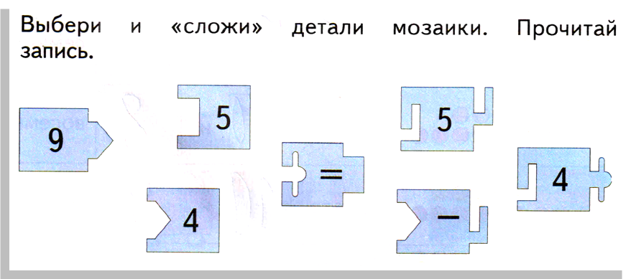

Игра «Сравни фигуры».
Дети должны определить, идентифицировать каждый из предлагаемых пар объектов по трём разным критериям – по цвету, размеру и форме.
Это задание требует от первоклассника умения выявлять общие и особенные черты представленных объектов, определить, чем они между собой отличаются (в данном случае – размером, формой, цветом).

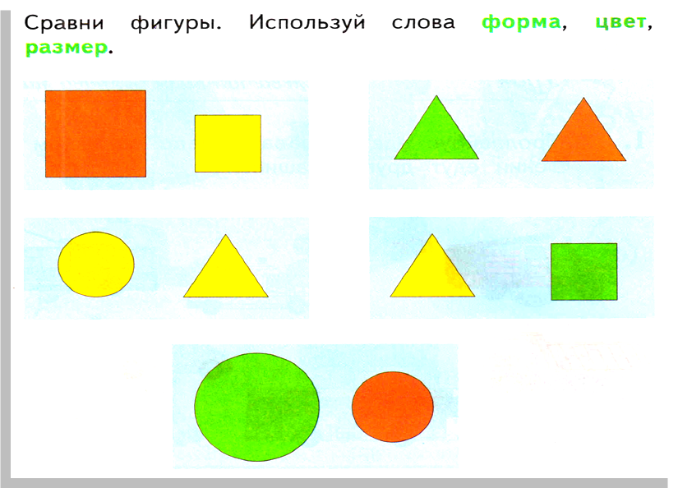

Детям предлагаются задания на сериацию, т.е. расположению геометрических фигур и тел по размеру, начиная с большего.
Сериации можно организовать по размеру, по длине, по высоте, по ширине, если предметы одного типа (куклы, палочки, ленты, камешки и т. Д.), и просто по величине (с указанием того, что считать величиной), если предметы разного типа (рассадить игрушки по росту). Сериации могут быть организованы по цвету, например по степени интенсивности окраски (расставить баночки с окрашенной водой по степени интенсивности цвета раствора).
Например:
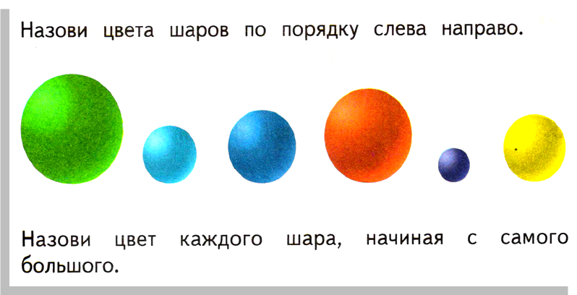

Познание ребенком окружающего мира, мира науки не сводится лишь к чувственному его отражению. Оно обязательно предполагает использование хорошо развитого умения выделять в объектах общие, существенные признаки. С помощью классификации школьник учится упорядочивать объекты и свои знания о них. Классификацию называют еще операцией деления объектов, понятий по определенному основанию на группы, классы. Классификация придает мышлению строгость и точность. Приведем примеры упражнений, развивающих умение классифицировать на уроках математики.

Игра «Определи группу вещей»
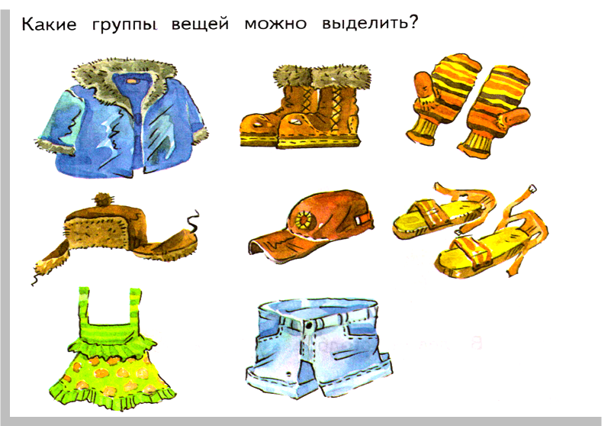

Игра «Найди место для фигуры»
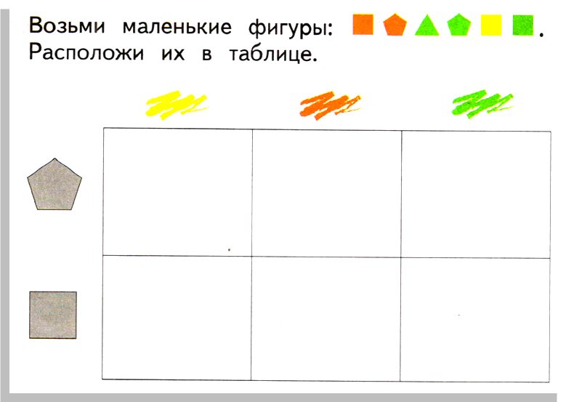
Все перечисленные игры конкретно направлены на формирование познавательных УУД.

Раздел 2.
Дидактические игры для формирования УУД на уроках обучения грамоте.

Исходя из естественной логики обучения детей грамоте: звук - буква, чтение - письмо, все дидактические игры разделены соответственно на четыре группы: фонетические, графические, грамматические, игры, развивающие связную устную речь.
Учебной задачей проведения игр в первом классе в период обучения грамоте ставится формирование фонематического слуха в различных его проявлениях:
1) Установление изучаемого звука в словах (“Чей голосок”), определение места звука (“Где спрятался звук?”).
2) Придумывание слов на заданный слог в определенной позиции.
Ра ма По ра
Ра на Ко ра
3) Составление схем слогов - слияний с использованием цвета: синего (твердый согласный), зеленого (мягкий согласный), красного (гласный). А также обратное задание: по данной схеме назвать слог.
4) Игра “Живые буквы”. Детям выдаются буквы, они должны найти пару, причем так, что бы получился слог (по опорной согласной или гласной).
5) Составление слогам по картинкам с выделением первых звуков, последних, вторых от начала слога. Например, даны картинки, на которых изображены тигр, олень. Дети составляют слог по первым звукам (Т), (О), придумывают слова с данным слогом то-пор, то - варищ. Затем меняют картинки местами, выясняют, какой теперь получился слог (слог от).
Дети вспоминают слова с этим слогом: ответ, отдых - в начале слова, кот, пот - в конце. Далее проводится работа со словом. Детей знакомят с понятием “слово”. Слова бывают короткие и длинные. Самые короткие - союзы и предлоги, состоящие из одной буквы У, И, К, В, С. Для уяснения лексического значения слова даются разные задания.
1) Подбор нужного слова к смысловому ряду: по опорным признакам - пушистая, рыжая, хитрая... (лиса).
2) Обобщение понятия: какое слово лишние и почему? (лето, осень, неделя).
3) Добавление нужного слова (Пальто, шапка, шарф-...).
4) Называние общего слова. (стол, стул, шкаф-...).
Деление слов на слоги, подсчет количества слогов в слове выделение ударного слога. Простукивание двух слогов, выделяя ударный слог громким стуком. Дети подбирают слово с таким же количеством слогов и с ударением на том же слоге: весна, зима, лето, осень.
Подбор слов к заданным схемам с гласными буквами:
а а а о о о о а
рак ра ма мо ло ко о са
Составление слова из данных слогов (слоги даны в рассыпную).
Исключение лишнего слова: гусь, гусенок, гусыня, гусак, гусеница.
Подбор к данному слову родственных слов: снег, снежок, снежная, снеговик, снегоход, снегозадержание.
Замена в слове одного звука (буквы) для получения нового слова: пора, кора, нора, гора.
Чтение слов в обратном порядке: сон, шалаш.
Игра “Кто быстрее, кто больше?”. Из каждой буквы данного слова придумать другие слова: ослик, оса, слон, лось, иволга, корова.
Игра “Кто больше придумает слов из данного слова, используя только эти буквы?”. Например: грамотей (герой, море, тема, март, гора, рот, маг, торг, гам).
Подбор синонимов, антонимов, анонимов.
1) Труд, работа;
2) День-ночь, высокий - низкий, далеко - близко, бежать - ходить.
3) Лисичка гриб, лисичка животное.
Игра “Сложи словечко”. Какие два слова спрятались в одном? Самолет (сам летает), листопад (листья падают), пылесос (пыль сосет).
Таким образом, использование в учебном процессе игр и разных заданий, создание на уроке игровой ситуации приводит к тому, что дети не заметно для себя и без особого напряжения приобретают определенные знания, умения, навыки.
Учитывая вариативность отдельных игр, исходя из возможностей работы класса и отдельных учеников, учитель может выбрать необходимые для урока упражнение. Такие как: “На что похожа буква”, “Учимся, играя”, “Занимательный материал (скороговорки, загадки, пословицы и так далее)”, “Словарь (крылатые слова и выражения, происхождение слов)”.
Чтобы дети лучше запоминали букву можно предложить им по фантазировать, на что она похожа, выложить ее из счетных палочек, выщипать из бумаги, вырезать из вдвое сложенного листка, преобразуя уже известные буквы (например, ж (жук) получается из к, ф - из р., т - из г), найти букву в кассе букв, а затем и среди других, разбросанных или перевернутых на фланелографе или написанных несколько иным шрифтом. Ученики дописывают недостающие элементы букв, играя в “Поставь буквы правильно”. “Полубуковка”. Можно напечатанные на доске буквы закрыть полоской бумаги. Для лучшего запоминания буквы полезно дать каждому ребенку карточку с наклейной буквой, вырезанной из наждачной бумаги (черной - обозначающей гласный звук, серый - согласный). Дети водят по ней пальчиком в направлении письма. Этот метод, предложенный М. Монтессори, применялся уже много десятков лет тому назад. Перед работой в “Прописи”, разобрав все элементы изучаемой буквы, дети пишут ее “в полный рост” на листе бумаги, потом складывают лист пополам пишут на половине, затем на четверти листа, на восьмой его части и так далее, пока размер ее не приблизиться к требуемому. Это дает возможность учителю увидеть все недочеты и ошибки в написании особо трудных букв.
“Звуковые” игры (“Кто внимательнее?» - на выделение и определение звука, “Кто больше?» - на составление слова с изученным звуком и так далее) развивают фонематический слух ребенка, формируют умение сознательно выполнять звуковой анализ слова, развивают память, внимание, наблюдательность. В играх типа “Доскажите словечко” малыши не только интересуются звуковой стороной слова (поиски ритма, красоты звучания), но и серьезно задумываются над его смыслом, выразительностью. В играх “Том - Тим” (или “Камень-Вата”) дети стараются безошибочно выполнять задание по различению твердого или мягкого согласного. Можно провести игру “Перекличка”, предлагая вставать только тем детям, в имени или фамилии которых есть изучаемый звук. Это будет одновременно и маленькой физкультминуткой.
Игры со словами, которые очень важны для малышей, почти не включаются, к сожалению, в школьную программу, мало разработаны и зачастую просто игнорируются начальной школой. Они должны стать, на мой взгляд, частью предметного обучения, помогая воспитывать у ребенка его природное звуковое чутье, подготавливая его к восприятию сложных поэтических форм, которые изучаются в пятых - шестых классах. Любовь к языку можно воспитать только через интерес к нему.
Дети первые полгода в первом классе выполняют механическую, порой бездумную работу в прописях по копированию слов и предложений, а в результате не всегда могут прочитать написанное, не говоря уже о том, что диктанты им просто не под силу. Введение же многими учителями тетрадей для печатания приводит к настоящей путанице печатных и письменных букв. Наверное, писать нужно письменными буквами, а образ печатной буквы должен быть у ребенка только в голове.
Каждый учитель знает, что приходится иногда помногу, раз повторять с учащимися один и тот же материал по грамматике и все же он остается не усвоенным.
Дети как будто знают правила, умеют их формулировать, приводят примеры, но в диктантах - ошибки, не говоря уже о том, что в самостоятельной работе не умеют орфографически правильно и толково изложить свои мысли.
В чем же причина? Почему дети так безграмотны?
Одна из причин просматривается особенно хорошо. Ребенка не научили видеть опасность. Отправляя его в плавание по безбрежному океану слов, желая, что бы он выжил в этой стихии, надежда по прежнему на авось. Почему не использовать на уроках рифмованные упражнения, грамматические сказки? Ведь дети так чутки к слову, к образу, им все интересно. Почему бы не проводить устной или наглядной этимологический анализ слов? Иногда сведения из истории слова помогают учителю объяснить и лексическое значение изучаемых слов. Вообще при изучении слова, правил хорошо использовать и слух, и зрение, и руку (т.е. письмо).
Стихотворная форма словарного материала (веселые стихи, рифмованные упражнения, правила в стихах и так далее) благотворно влияют на выработку оптимального темпа и ритма речи, исподволь развивая интерес к стихам, к поэзии, русской речи, языку.
Развивать детям фонематический слух и память, как важно правильно произносить каждый звук в слове, помогают скороговорки. Надо тренироваться в произношении звуков, заучивать скороговорки, проговаривая их сначала медленно и громко, потом тише и быстрее, почти шепотом. На каждом уроке дети должны выучить одну две скороговорки. Используя скороговорки, чистоговорки, считалки, веселые стихи, учитель закрепляет правильное произношение детьми звуков, отрабатывает дикцию, способствует и развитию голосового аппарата, темпа речи.
Очень любят первоклассники слушать сказки приключения букв, сочинять свои. Сказочная форма позволяет вести необычные сказочные ситуации. Через сказочные элементы учитель может найти путь в сферу эмоций ребенка. Встреча детей с героями сказок не оставляет их равнодушными. В гости к детям приходят, предлагая интересные игры, сказочные персонажи, например, при изучении буквы А - Айболит, Б - Белоснежка, В - ВинниПух, Г - Гномики и так далее, или Веселые человечки: Петрушка - умный и находчивый, замечательный актер и весельчак; Мурзилка, приносящий в своем портфеле занимательный материал в виде ребусов, кроссвордов, шарад. Приходит в гости к ребятам и веселый Карандаш, умеющий рисовать волшебные картинки, которые оживают с помощью детей. Кроме того, у него всегда много интересных историй, сказок про буквы. Иногда приходит и Незнайка, озорной, смешной, он шалит, ленится и не хочет заниматься, делает ошибки.
Желание помочь попавшему в беду герою, разобраться в сказочной ситуации - все это стимулирует умственную деятельность ребенка, развивает интерес к предмету, наблюдательность, воссоздающее воображение, способность к сопереживанию, образную память, чувство юмора, формирует умение овладевать оценочной терминологией (хитрый, глупый, жадны и так далее), рождает умение удивляться, видеть в обычном необычное.

Заключение

В заключение, хочется отметить, что включение в урок игровых технологий делает процесс обучения интересным и занимательным, создает у детей бодрое рабочее настроение, облегчает преодоление трудностей в усвоении учебного материала. В играх, особенно коллективных, формируются и нравственные качества ребенка. В ходе игры дети учатся оказывать помощь товарищам, считаться с мнением и интересами других, сдерживать свои желания. У детей развивается чувство ответственности, коллективизма, воспитывается дисциплина, воля, характер.
Разнообразные игровые действия, при помощи которых решается та или иная умственная задача, усиливает интерес детей к предмету, к познанию ими окружающего мира.
Приемы слуховой, зрительной, двигательной наглядности, занимательные вопросы, задачи-шутки, моменты неожиданности способствуют активизации мыслительной деятельности.
Эти передовые педагогические игровые технологии, применение которых в сочетании с традиционной методикой преподавания, гарантируют:
- Активизацию учебного процесса, учебно-познавательной деятельности младших школьников.
- Комфортный и результативный для ученика и учителя процесс обучения.
- Высокий и прочный уровень обученности в классах с любой подготовленностью.
- Формирование у школьников умения и стойкого навыка учиться.
- Полноценное соединение знаний и практических навыков.
- Объединение учебной и внеурочной деятельности в единый воспитательный процесс.
- Формирование универсальных учебных умений у школьников.
Каждый педагог должен иметь свою энциклопедию игр, которые он мог бы предложить ученикам в зависимости от их типологических особенностей и этапа коррекционно-развивающей работы.
Правильно подобранную, умело и уместно проведенную игру следует считать таким же важным и необходимым элементом образовательной работы, как и урок.

Литература

- Авдулова Т.П. Психология игры. Современный подход. - М.: Академия, 2009.
- Волков Б.С. Младший школьник: Как помочь ему учиться. - М.: Академический Проект, 2004
- Калугин М.А. Развивающие игры для младших школьников. Кроссворды, викторины, головоломки. Популярное пособие для родителей и педагогов– Ярославль: «Академия развития», 2000.
- Провоторова Н. А. Межпредметные связи. Формирование познавательной активности школьников- М.: МПСИ, 2007
- Самоукина Н.В. Организационно-обучающие игры в образовании- М.: Народное образование, 1996г.
- Сластенин В.А. и др. Педагогика: Учеб. пособие для студ. высш. пед. учеб. заведений / В. А. Сластенин, И. Ф. Исаев, Е. Н. Шиянов; Под ред. В.А. Сластенина. - М.: Издательский центр "Академия", 2002
- Шмаков С.А. Игра и дети. - М.: Знание, 1968.
- Ягодкина Е. Ю. Игровая среда как фактор развития интеллектуальных структур: Автореф. дис. канд. пед. наук. — СПб., 2004

